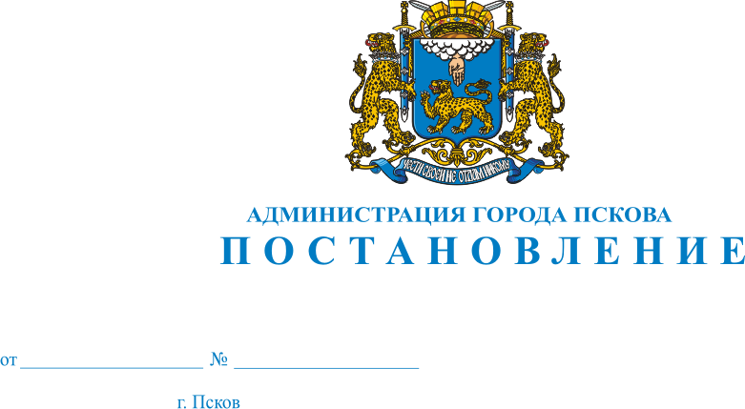
108
03.02.2020
О признании утратившим силу постановления Администрации города Пскова от 4 апреля 2007г. № 844 «Об утверждении Положения о порядке назначения и выплаты компенсации части родительской платы за содержание ребенка в образовательных учреждениях города Пскова, реализующих основную общеобразовательную программу дошкольного образования»

В связи с изменениями действующего законодательства и необходимостью приведения муниципальных правовых актов в соответствие с Федеральным законом от 29 декабря 2012 г. № 273-ФЗ «Об образовании в Российской Федерации», руководствуясь статьями 32,34 Устава муниципального образования «Город Псков», Администрация города Пскова

Постановляет:

1. Признать утратившим силу постановление Администрации города Пскова от 4 апреля 2007г. № 844 «Об утверждении Положения о порядке назначения и выплаты компенсации части родительской платы за содержание ребенка в образовательных учреждениях города Пскова, реализующих основную общеобразовательную программу дошкольного образования».
2. Опубликовать настоящее постановление в газете «Псковские Новости» и разместить на официальном сайте муниципального образования «Город Псков» в сети «Интернет».
3. Настоящее постановление вступает в силу с момента его официального опубликования и распространяется на правоотношения, возникшие с 01 января 2020 года.
4. Контроль за исполнением настоящего постановления возложить на заместителя Главы Администрации года Пскова Коновалова А.В.

Глава Администрации города Пскова А.Н.Братчиков

